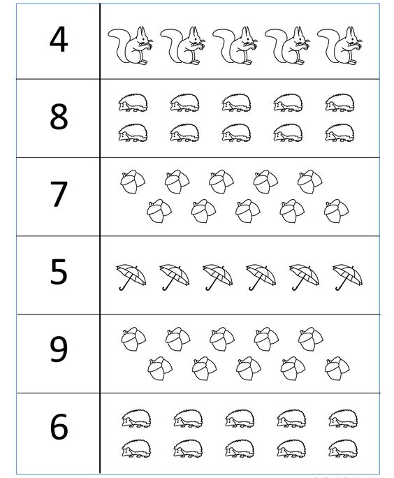
ZADATAK: Prebroji i oboji koliko piše.

ZADATAK: Prebroji i zapiši brojku.

